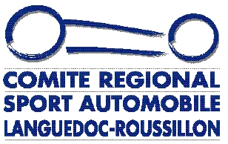

La lettre du Comité – 2015/2

LE MOT

Mes amis, nous voici à l’orée d’une nouvelle saison qui s’annonce encore riche en évènements majeurs pour notre Comité. Sans guère attendre, il reviendra au circuit de Lédenon de lancer le GT Tour et aux courses de côte de Bagnols Sabran et de St-Jean-du-Gard de dresser la première hiérarchie du Championnat de France de la montagne. D’autres grands rendez-vous suivront, en rallyes sur terre, en autocross, en rallyes asphalte, avec pour certaines de nos Asa, le privilège de participer à la renaissance des championnats de France de 2ème division. Celles du rallye de Lozère et des courses de côte de Quillan et de Lodève bénéficient de cette distinction parfaitement méritée.
En attendant l’amorce de cette prometteuse saison 2015, encore un grand bravo à nos champions en titre, que nous avons récemment fêté à Narbonne, à l’occasion de notre remise des prix annuelle

Samuel Teissier
Président du Comité régional du sport automobile Languedoc-Roussillon

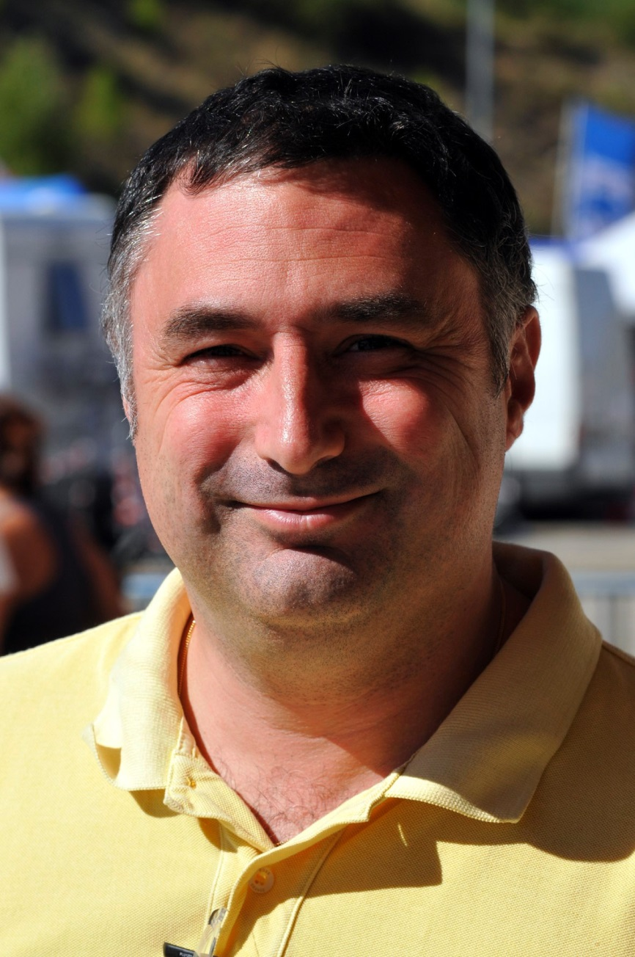

ASA A LA UNE
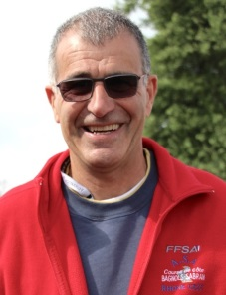
ASA RHONE CEZE

Le dernier week-end de mars, il reviendra une fois encore à l’Asa Rhône Cèze le soin de frapper des trois coups du championnat de France de la Montagne. Une habitude qu’elle perpétue depuis 1992 au travers de l’organisation de la Course de côte de Bagnols Sabran, cette épreuve majeure sur laquelle elle veille depuis le début des années soixante-dix.
Atypique dans le paysage du Comité régional Languedoc Roussillon, l’Asa Rhône Cèze a vu le jour pour elle et continue aujourd’hui à lui consacrer l’essentiel de ses efforts. « Cela est très bien ainsi. On ne cherche surtout pas à organiser d’autres courses », prévient l’ancien rallyman Régis Court, qui a repris la présidence de l’Asa il y a six ans, après avoir déjà occupé ces responsabilités à la charnière des années 80/90.
«Avec l’organisation de Bagnols Sabran, nous avons une mission importante à mener au mieux, une dynamique à entretenir auprès des 150 bénévoles

qu’elle mobilise. Cela nous interdit de nous disperser sur autre chose ».
Cette 45ème Course de côte de Bagnols Sabran qui approche à grands pas, le Président Régis Court l’attend avec optimisme et énergie. « Comme les années précédentes, nous avons bon espoir de faire le plein côté pilotes (190 maxi, VHC compris), confirme l’intéressé. « Après, sur le plan de l’organisation, la priorité du moment est d’optimiser encore la sécurité, tant du côté du public que des concurrents. On travaille aussi à offrir à ces derniers un parc digne de ce nom, que l’on agrandit année après année».
En marge de son raout annuel, l’Asa Rhône Cèze délivre bien évidemment aussi des licences comme n’importe qu’elle autre association du Comité. Ils étaient l’an passé un peu moins d’une cinquantaine à la rejoindre, moitié pilotes, moitié officiels. « Là aussi, cela nous convient parfaitement. A ce niveau, cela permet de maintenir un esprit familial, et de faire en sorte que tous les membres de notre association s’y sentent bien », conclut son infatigable cheville ouvrière.
www.asa-rhone-ceze.com

L’ACTU EN REGION
COMMISSAIRES : ON RECRUTE !
Favoriser de nouvelles vocations de commissaires de piste ou de route, telle est la mission de première importance à laquelle le Comité régional Languedoc-Roussillon va s’atteler de façon accrue dès cet automne. Concrètement, le prochain Critérium des Cévennes sera prétexte à une vaste opération de mise en valeur de cette fonction, tant auprès des commissaires en place que du grand public. Des actions de ce type s’organiseront par la suite à l’échelon départemental. « Dans tous les cas, l’idée est d’informer les jeunes sur cette excellente manière de vivre sa passion au cœur de l’action. Nous les amèneront notamment à rencontre de commissaires en fonction, enfin de les aider à appréhender au mieux leur rôle », souligne le Président Samuel Teissier.

LA « 2ème DIV » A L’HONNEUR

Avancé Le Comité régional Languedoc-Roussillon apporte une large contribution à la renaissance des Championnats de France de 2ème division. En courses de côte, il accueille ainsi deux des quatre manches du calendrier 2015, dont la Course de côte de Quillan Col du Portel (Aude) a frappé les trois coups les 6/7 Juin. Un lever de rideau parfaitement mis en scène par l’Asa Corbières, en attendant que l’Asa Montpellier Pic St-Loup ne prenne le relai les 12/13 Septembre à Lodève.
Même satisfaction dans le registre des rallyes, où le 47ème Rallye de Lozère s‘est lui aussi employé à remettre la « 2ème div » d’actualité dans les meilleures conditions le premier week-end de Mai.

CLEMENCON ET SAVARY VIRENT EN TETE

Le cap de la mi saison atteint, la bataille fait rage dans les, toujours très suivis, championnats du Comité régional Languedoc-Roussillon. En rallyes, Benjamin Clemençon s’est emparé du commandement au lendemain du rallye du Gard, la 6ème des 13 manches. Suivent de près Pascal Janel et Guillaume Genesca. De son côté, Vincent Savary pointe en tête chez les « montagnards » après l’épreuve de Quillan (le 5ème des 10 rendez-vous du Comité), devant le champion sortant, Nicolas Massu, et Nicolas Verdier.
Classement rallyes :
Classement courses de côte :

EN LIGNE DE MIRE

???????????????????????

Avancé d’un mois et demi par rapport à 2014, le prochain passage du GT Tour à Lédenon s’en trouve

L’AGENDA

LE CALENDRIER COMPLET, DE AOUT A DECEMBRE 2015

1er Mars : Course de côte des Abarines (Asa Alès). 7-8 Mars : Rallye Cathare (Asa Corbières). 14-15 Mars : Course de côte de Neffiès (Asa Montpellier Pic St-Loup). 20-21 Mars : Rallye des Vins du Gard (Asa Gard Cévennes). 27-29 Mars : Course de côte de Bagnols Sabran (Asa Rhône Cèze). 28 Mars : Porsche Motorsport France Lédenon (Asa Lédenon).

4-5 Avril : Slalom Cigalois (Asa Cigaloise). 5-6 Avril : Slalom Kartix (Asa Cigaloise). 10-12 Avril : Course de côte de St-Jean-du-Gard (Asa Alès). 18-19 Avril : Rallye du Vallespir (Asac 66). 18-19 Avril : GT Tour Lédenon (Asa Lédenon). 25-26 Avril : Camion Cross/2CV Cross (Asa Terre d’Elne)

1er-3 Mai : Rallye de Lozère (Asa Lozère). 8-9 Mai : Free Racing Club Lédenon (Asa Lédenon). 9-10 Mai : Slalom de Valliguières (Asa Gard Cévennes). 9-10 Mai : Course de côte de Corsavy VHRS (Asac 66). 16-17 Mai : Rallye de Printemps (Asa Montpellier Pic St-Loup). 16-17 Mai : Slalom de Beaucaire (Asa Cigaloise). 23-24 Mai : Autocross/Sprint Car d’Elne (Asa Terre d’Elne). 30-31 Mai : Championnat de France Karting Long circuit (Asa Lédenon). 30-31 Mai : Autocross de Bellegarde (Asa Gard Cévennes). 30-31 Mai : Rallye du Gard Alès Agglomération (Asa Alès).

6-7 Juin : Coupe de France des circuits Lédenon (Asa Lédenon). 6-7 Juin : Course de côte de Quillan (Asa Corbières). 13-14 Juin : Rallye du Pays Viganais (Asa Gard Cévennes). 21 Juin : Club Porsche IDF Lédenon (Asa Lédenon). 28 Juin : Lamera Cup Lédenon (Asa Lédenon).

4-5 Juillet : Course de côte de la Malène (Asa Lozère). 11-12 Juillet : Course de côte de Sumène (Asa Cigaloise).

JOINDRE LE COMITE REGIONAL

Tél. : 04 66 23 31 67 - Fax : 04 66 23 66 14
115, av. Amédée Bollée Km Delta 30900 Nîmes (lundi après-midi et le matin du mardi au vendredi)
E-mail : comite08@orange.fr
Sur le Net : www.ffsa-languedoc-roussillon.com

